PENDALAMAN IMAN MASA PRAPASKAH KEUSKUPAN SURABAYA
“Dipersatukan Kristus dalam Persekutuan yang Dihidupi oleh EKARISTI”.

PERTEMUAN 6

BERSATU DENGAN KRISTUS DAN DIUTUS MENJADI BERKAT:
KOMUNI SUCI DAN RITUS PENUTUP

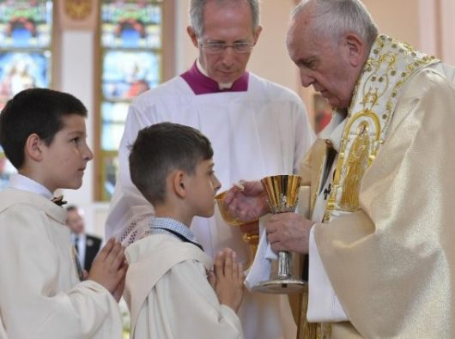

UNIVERSITAS KATOLIK WIDYA MANDALA SURABAYA KAMPUS KOTA MADIUN
2022

Lagu Pembuka: (ayat 1 dan 2)
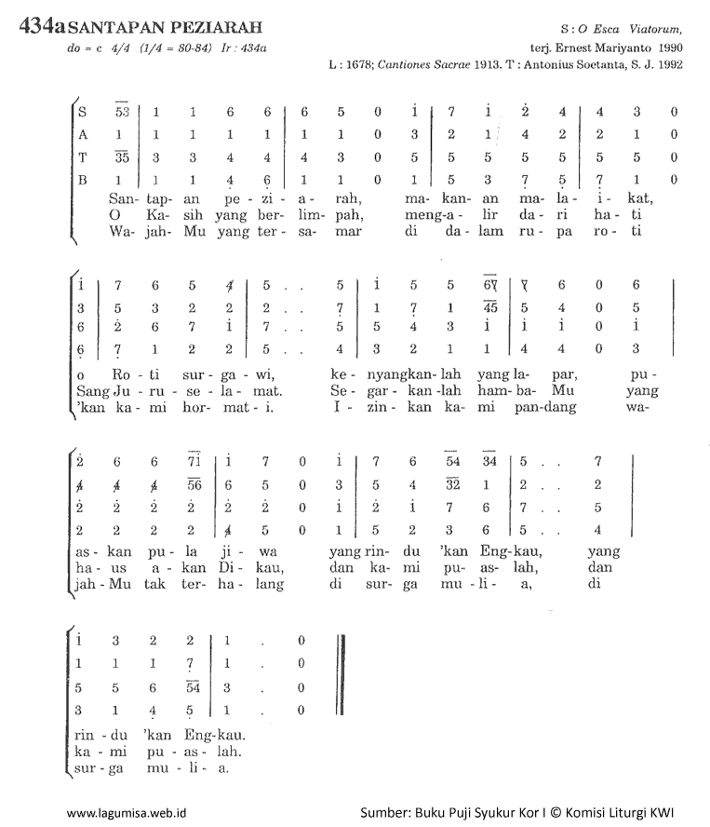
Tanda Salib dan Salam
P | : | Dalam nama Bapa dan Putera dan Roh Kudus.
U | : | Amin
P | : | Kasih karunia dan damai sejahtera dari Allah Bapa dan dari Tuhan kita Yesus Kristus selalu beserta kita.
U | : | Sekarang dan selama-lamanya

Pengantar
P | : | Saudara dan saudari terkasih. Setelah melalui lima kali pertemuan dalam masa tobat Prapaskah, kita sampai pada saat yang menentukan yaitu persatuan kita dengan Kristus dengan menerima Komuni Suci. Ada yang berpandangan bahwa yang terpenting dalam merayakan Ekaristi adalah menerima Komuni Suci. Itu sangat benar. Tentu menerima Komuni Suci bukanlah asal menerima, tetapi secara sadar, aktif, dan terlibat dengan sepenuh hati dalam Perayaan Ekaristi langkah demi langkah. Setiap langkah perjalanan rohani dalam Perayaan Ekaristi merupakan kesediaan tulus untuk mempersembahkan hidup bersama dan bersatu dengan Kristus, sang Roti Hidup.  Saudara terkasih.  Dengan menerima Tubuh Kristus dalam Komuni Suci berarti kita juga disatukan dengan Gereja-Nya yang Kudus. Dengan demikian, menerima Komuni Suci dengan sendirinya kesediaan untuk terlibat mengembangkan Gereja Kristus di Lingkungan, Stasi, Paroki, dan masyarakat dalam hidup sehari-hari. Oleh karena itulah, setelah menerima Komuni Suci, kita memperoleh Berkat Pengutusan.  Saudara terkasih.  Marilah kita menyiapkan diri untuk mengalami bagian terakhir dalam Perayaan Ekaristi, yaitu Komuni Suci dan Ritus Penutup ……. ( hening sejenak ).

Doa pembuka: (didoakan bersama-sama)
Allah Bapa yang Mahakasih, syukur kami persembahkan kepada-Mu atas Rahmat Keselamatan melalui sengsara, wafat, dan kebangkitan Tuhan Yesus Kristus, Putra-Mu. Setiap kali kami merayakan Ekaristi, Tuhan Yesus hadir dan memberikan Diri-Nya bersatu dengan kami untuk menghidupi dan menghidupkan iman kami sebagai Gereja-Mu. Kami juga bersyukur karena kekuatan dan terang Roh Kudus-Mu, kami dapat bertekun mendalami kembali apa yang kami lakukan dalam Perayaan Ekaristi. Curahkanlah senantiasa Roh Kudus-Mu sehingga kami dapat memetic buah-buah Ekaristi bagi perkembangan Gereja-Mu di lingkungan, stasi, paroki, dan di tengah masyarakat. Demi kemuliaan Nama-Mu, kini dan sepanjang segala masa. Amin.

BELAJAR AJARAN GEREJA
KATEKISMUS GEREJA KATOLIK ARTIKEL 1396
Pemandu membacakan teks berikut ( boleh dibaca 2 X ):

“Siapa yang menerima Ekaristi, disatukan lebih erat dengan Kristus. Olehnya Kristus menyatukan dia dengan semua umat beriman yang lain menjadi satu tubuh: Gereja. Komuni membaharui, memperkuat, dan memperdalam penggabungan ke dalam Gereja, yang telah dimulai dengan Pembaptisan. Di dalam Pembaptisan kita dipanggil untuk membentuk satu tubuh. Ekaristi melaksanakan panggilan ini: “Bukankah cawan pengucapan syukur, yang atasnya kita ucapkan syukur adalah persekutuan dengan Darah Kristus? Bukankah roti yang kita pecah-pecahkan adalah persekutuan dengan Tubuh Kristus? Karena roti adalah satu, maka kita, sekalipun banyak, adalah satu tubuh, karena kita semua mendapat bagian dalam roti yang satu itu” (1 Kor 10: 16-17).

Tugas Peserta : Baca dan Sharing
- Baca kembali secara pribadi teks tentang Katekismus Gereja Katolik artikel 1396 !
- Berilah tanda atau catat kata maupun kalimat yang berkesan atau menarik!
- Bacalah kata atau kalimat yang menarik bagi anda! ( tidak perlu dijelaskan ).
- Apa isi pokok dari dokumen Katekismus Gereja Katolik artikel 1396?

PENEGASAN
Saudara dan saudari terkasih.
Terima kasih atas kehadirannya dalam pertemuan Prapaskah keenam ini. Kita telah mendalami apa yang terjadi dalam Doa Syukur Agung pada pertemuan kelima, maka dalam pertemuan keenam ini kita mendalami Ritus Komuni dan Ritus Penutup.
Saudara dan saudari terkasih.
Ritus Komuni merupakan bagian dari Liturgi Ekaristi yang terbentuk dari Persiapan Persembahan, Doa Syukur Agung, dan Ritus Komuni. Kata Komuni berasal dari istilah Latin Communio, yang artinya persekutuan atau kesatuan. Dalam Perayaan Ekaristi, Komuni berarti persatuan dengan Kristus yaitu menerima Tubuh Kristus sebagai Roti Hidup, makanan untuk hidup kekal. Tuhan Yesus bersabda:
“Siapa yang makan daging-Ku dan minum darah-Ku, tinggal dalam Aku dan Aku dalam dia” ( Yoh 6:56 )
Seperti halnya kita membutuhkan makanan untuk hidup, demikian dengan menerima Tubuh Kristus, jiwa kita menerima makanan untuk hidup kekal. Jiwa kita membutuhkan Roti Hidup sebagai makanan untuk hidup kekal.

Saudara dan saudara terkasih.
Melalui penerimaan Komuni Suci, kita bersatu lebih erat dan mendalam dengan Kristus. Kesatuan kita dengan Kristus tentu saja tidak dapat dipisahkan dari kesatuan dengan Tubuh-Nya, yaitu Gereja. Katekismus tadi menegaskan dengan jelas bahwa siapa yang menerima Ekaristi, artinya menerima Komuni Suci, disatukan lebih erat dengan Kristus. Dan dengan menerima Komuni Suci, Kristus menyatukan diri kita dengan persekutuan umat beriman, yaitu Gereja. Komuni Suci memperbaharui, memperkuat, dan memperdalam kesatuan kita dengan Gereja. Kesatuan kita dengan Gereja sudah dimulai sejak kita dibaptis. Ketika kita dibaptis, ada 3 hal mendasar yang kita terima: (1) rahmat penghapusan dosa asal dan dosa lainnya; (2) diangkat menjadi putra-putri Allah dengan menerima meterai kekal; (3) disatukan dengan Gereja, Tubuh Kristus. Maka menjadi sangat jelas, bahwa dengan menerima Komuni Suci, kesatuan kita dalam Gereja diperbaharui, diperkuat, dan diperdalam. Ini berarti Komuni Suci menggerakkan kita untuk terlibat dalam kehidupan Gereja dengan segala dinamikanya. Maka jika sebagian dari kita menerima Komuni, tetapi tidak mau terlibat dalam hidup Gereja baik itu di lingkungan, stasi, maupun paroki, jangan-jangan dia tidak mengerti makna iman komuni suci atau pura-pura tidak mengerti?

Saudara dan saudari terkasih.
Ritus Komuni diawali dengan doa Tuhan, yaitu Bapa Kami. Doa bapa Kami sangat sesuai dengan maksud Komuni, yakni permohonan rejeki hari ini. Bagi kaum beriman, rejeki itu adalah Roti Ekaristi Suci. Selanjutnya, permohonan pengampunan dalam doa Bapa Kami juga menjadi persiapan yang tepat untuk bersatu dengan Kristus saat menerima Komuni Suci. Karena tanpa pengampunan hidup kita sebagai persekutuan murid-murid Kristus tidaklah mungkin. Dan jika persekutuan di antara murid Kristus tidak dialami, bagaimana dapat mengalami dengan nyata persatuan dan persekutuan dengan Kristus, sang Kepala Gereja. Doa bapa Kami kemudian dilanjutkan dengan Embolisme yang artinya sisipan doa. Doa berisi permohonan pembebasan dari yang jahat dihubungkan dengan damai dan perlindungan dari berbagai cobaan maupun gangguan. Embolisme diakhiri dengan seruan:
“Sebab Engkaulah Raja yang mulia dan berkuasa untuk selama-lamanya”.
Seruan ini menyatakan iman bahwa Kerajaan Allah akhirnya akan menang. Kemudian imam memohon damai dengan mendoakan doa Damai: Gereja memohon damai dan kesatuan bagi Gereja sendiri dan bagi seluruh umat manusia. Ini berarti kita sebagai persekutuan murid Kristus menyatakan persatuan dan kasih satu dengan yang lain sebelum disatukan dengan Tubuh Kristus dalam Komuni Suci.

Saudara dan saudari terkasih.
Kemudian imam memecahkan Roti seperti yang dilakukan Tuhan Yesus dalam Perjamuan Terakhir. Tuhan Yesus memecah-mecahkan Roti sebelum dibagikan di antara para murid, demikian pula imam memecah-mecahkan Roti. Pemecahan Roti inimengungkapkan kesatuan kita dengan kristus dan dengan umat beriman lainnya, karena kita semua adalah satu Tubuh. Pemecahan Roti ini diiringi doa Anak Domba Allah. Seruan Anak Domba Allah ini merupakan pujian umat beriman kepada Kristus yang telah mengorbankan Diri-Nya untuk kita dan kini hadir sebagai Tuhan yang mulia di atas altar.

Saudara dan saudari terkasih.
Selanjutnya, imam berdoa dan kemudian berlutut, lalu mengundang seluruh umat dengan berkata:
Lihatlah Anak Domba Allah, lihatlah Dia yang menghapus dosa dunia. Berbahagialah saudara-saudari yang diundang ke Perjamuan Anak Domba.
Kata-kata imam ini menyatakan bahwa penerimaan Komuni Suci merupakan tindakan ambil bagian dalam Perjamuan Surgawi . Pernyataan ini mengungkapkan pengakuan iman bahwa Perayaan Ekaristi merupakan ibadat atau Liturgi Surgawi yang dilaksanakan di bumi. Atas kata-kata imam ini, umat menjawab:
Tuhan, saya tidak pantas Engkau datang pada saya, tetapi bersabdalah saja, maka saya akan sembuh.
Jawaban umat ini mengulangi apa yang dikatakan seorang perwira yang rumahnya akan didatangi Tuhan Yesus ( Mat 8:8 ). Kata-kata perwira ini merupakan ungkapan yang penuh iman. Setelah itu, imam menyantap Tubuh Kristus dan meminum Darah Kristus.

Saudara dan saudari terkasih.
Imam terlebih dahulu menyantap Tubuh Kristus dan meminum Darah Kristus sebelum umat menerima Tubuh Kristus. Tindakan ini meyatakan bahwa imamlah yang pertama bertanggung jawab dan menjadi teladan bagi seluruh umatnya untuk menerima undangan bersatu dengan Kristus dan dengan demikian ambil bagian dalam karya Kristus serta mempersembahkan hidup bagi-Nya. Selanjutnya, Komuni Suci dibagikan kepada seluruh umat yang pantas dan berhak menerima-Nya. Umat menerima Komuni Suci hanya dalam rupa Roti atau Hosti Suci karena pertimbangan praktis saja. Menerima Tubuh Kristus dengan sendirinya juga menerima Darah Kristus.

Saudara dan saudari terkasih.
Menerima Komuni Suci merupakan saat suci, penting, dana gung. Melalui Komuni Suci, kita ambil bagian secara sadar dan nyata dalam peristiwa penebusan Kristus. Sebelum menerima Komuni Suci, imam atau asisten imam mengangkat Komuni Suci dengan menyatakan: Tubuh Kristus, dan kita menjawab: Amin. Jawaban amin yang kita berikan merupakan pengakuan iman yang mendalam bahwa ya benar itu adalah Kristus, yang telah memberikan Tubuh-Nya menjadi makanan jiwa untuk hidup kekal. Dia memberikan Tubuh-Nya agar Dia hidup dan bersatu dalam diri kita. Bersatu dengan Kristus berarti bersatu dengan Gereja-Nya yang kudus. Tidak mungkin bersatu dengan Kristus, tanpa bersatu dengan Gereja-Nya yang kudus. Penerimaan Komuni Suci memperdalam dan memperkuat persatuan kita dalam persekutuan murid-murid Kristus. Betapa dalam arti arti menerima Komuni Suci. Maka penerimaan Komuni Suci merupakan saat yang kudus. Oleh karena itulah, tata cara penerimaan komuni yang penuh hormat merupakan hal yang mendasar.

Saudara dan saudari terkasih.
Pada saat menerima Komuni Suci satu per satu, bisa dintanyikan lagu komuni. Ada 2 tujuan nyanyian komuni: (1) Agar umat secara batin bersatu dalam komuni juga menyatakan persatuannya secara lahir dalam nyanyian bersama; (2) menunjukkan kegembiraan Ilahi. Sebelum menerima Komuni Suci sebaiknya kita hening dalam doa, menyatakan terimakasih dan syukur atas rahmat kesatuan dengan Kristus yang akan diterima. Dan setelah menerima Komuni Suci, kita dapat kembali hening dalam doa mohon agar Kristus sungguh menghidupi dan menghidupkan iman kita. Dapat juga mendoakan doa yang ada dalam Tata Perayaan Ekaristi atau Puji Syukur atau dari buku doa lainnya. Janganlah menerima Komuni Suci tanpa dalam suasana doa.

Saudara dan saudari terkasih.
Setelah komuni umat selesai, imam membersihkan piala dan patena. Kemudian diteruskan dengan hening bersama. Lalu imam melanjutkan dengan Doa Sesudah Komuni yang sekaligus juga merupakan Doa Penutup Perayaan Ekaristi. Isi Doa Sesudah Komuni adalah ungkapan syukur atas Rahmat Ekaristi yang telah dirayakan dan diterima, dan memohon agar bertekun dalam perutusan selanjutnya dan akhirnya diperkenankan mengikuti perjamuan abadi di surge. Seluruh umat menjawab: Amin. Yang berarti, doa itu juga doaku.

Saudara dan saudari terkasih.
Seluruh rangkaian Perayaan Ekaristi kemudian ditutup dengan Ritus Penutup yang mengantar seluruh umat untuk kembali ke perjuangan hidup sehari-hari dan menjalankan perutusan di dunia. Oleh karena itulah, kita memohon berkat Allah. Dengan berkat Allah itu, kita memperoleh perutusan untuk terus berjuang dalam hidup sehari-hari sebagai murid-murid Kristus dan dengan Gereja-Nya. Berkat perutusan ini memberikan kekuatan agar kita menjadi Ekaristi, menjadi roti yang dipecah dan dibagikan bagi banyak orang.
Berkat Allah selalu menyertai kita . ( Hening sejenak ….. )

PEMERIKSAAN BATIN
P | : | Saudara dan saudari terkasih. Marilah kita dalam suasana hening memeriksa batin kita.  Kita telah sampai pada bagian akhir dari Perayaan Ekaristi, yaitu Ritus Komuni, persatuan dengan Kristus dengan menerima Tubuh Kristus dalam Komuni Suci. Bagaimana selama ini kita menerima Tubuh Kristus? Apakah kita menyiapkan diri dengan doa pribadi sebelum menerima-Nya? Ketika Tubuh Kristus diangkat di hadapan kita, benarkah kita menjawab amin dengan iman? Apakah kita menerima-Nya dengan hormat dan pantas? Dan setelah menerima-Nya, kita juga bersyukur dalam keheningan doa?  Saudara dan saudari terkasih.  Dalam Katekismus, Gereja mengajarkan menerima Komuni Suci, Tubuh Kristus, berarti memperkuat dan memperdalam kesatuan kita dengan Gereja sebagai persekutuan murid-murid Kristus. Bagaimana selama ini kesatuan kita dengan Gereja? Benarkah kita memiliki relasi yang semakin kuat dan mendalam dengan persekutuan murid-murid Kristus di lingkungan, stasi, atau paroki?  Saudara dan saudari terkasih.  Setelah menerima Komuni Suci, kita memperoleh berkat pengutusan dari Gereja. Kita diutus menjadi berkat Allah di tengah keluarga dan masyarakat dalam hidup setiap hari. Benarkah perkataan dan perilaku kita merupakan berkat bagi keluarga dan masyarakat? Bagaimana kepedulian kita membantu sesame yang lemah miskin dan yang membutuhkan di sekitar kita? Apa yang perlu kita perbaiki agar Ekaristi yang kita rayakan memperkuat iman kita dan membuahkan wujud iman yang nyata bagi persekutuan umat di lingkungan, stasi, paroki, dan masyarakat?
DOA UMAT SPONTAN
P | : | Saudara dan saudari terkasih. Dengan menerima Komuni Suci, kita bersatu dengan Kristus dan Gereja-Nya yang kudus. Oleh karena itu, sebagai persekutuan murid-murid yang selalu disatukan oleh Kristus, marilah kita menyampaikan doa-doa permohonan. Silakan para suster menyampaikan doa-doa spontan ….. (4 kesempatan)

BAPA KAMI
P | : | Para Saudara terkasih. Marilah kita satukan seluruh proses pendalaman iman kita dan permohonan kita dengan doa Tuhan: Bapa kami ….

DOA PENUTUP (di doakanbersama)
Ya Bapa yang Mahakasih, syukur kami persembahkan kepada-Mu, karena sebagai persekutuan murid-murid Kristus kami dapat bertekun mendalami kembali makna iman dalam Perayaan Ekaristi. Utuslah Roh Kudus-Mu agar selalu menerangi kami sehingga Ekaristi yang kami rayakan meneguhkan persekutuan iman kami dan membuahkan kasih bagi sesama di sekitar kami. Demi kemuliaan nama-Mu, kini, dan sepanjang masa. Amin.

BERKAT
P | : | Marilah kita hening sejenak, mohon berkat Tuhan bagi kita yang hadir di sini, bagi keluarga, dan Keluarga Besar Universitas Katolik Widya Mandala Surabaya Kampus Kota Madiun.
P | : | Semoga Tuhan beserta kita
U | : | Sekarang dan selama-lamanya.
P | : | Semoga kita semua, seluruh anggota keluarga, dan Keluarga Besar Universitas Katolik Widya Mandala Surabaya Kampus Kota Madiun senantiasa dibimbing dan dilindungi oleh berkat Allah yang Mahakuasa: + Dalam nama bapa, dan Putra, dan Roh Kudus.
U | : | Amin.

LAGU PENUTUP :
